

PROYECTO DE TITULO
Título de Proyecto: Sentinel Pro



MÓDULO: 2025-4B-PROYECTO DE TITULACIÓN/ANALISTA PROGRAMADOR-401-CED
Bimestre/Año: Segundo Semana:4
Docente: AIDA LORENA VILLAMAR GALLARDO
Estudiante: Carlos Gangas Cocio

lplacex
=•■•
enovus

lnstituto Profesional lplacex

Índice
Capítulo I: Introducción
  - Contexto y relevancia del proyecto

Capítulo II: Antecedentes del Proyecto
  - Planteamiento del problema
  - Justificación del proyecto
  - Propuesta de solución
  - Propuesta de valor
  - Analisis propuestas de mercado
  - Elementos innovadores incorporados

Capítulo III: Objetivos y Alcance
  - Objetivo general
  - Objetivos específicos (SMART)
  - Límites y alcance del proyecto Capítulo IV: Análisis del Proyecto
  - Requerimientos del sistema
    - Requerimientos funcionales
    - Requerimientos no funcionales
  - Análisis de factibilidad
    - Factibilidad técnica mínima y óptima
    - Factibilidad operativa
    - Factibilidad económica
    - Factibilidad legal
  - Planificación del proyecto
    - Cronograma de actividades (Carta Gantt)

Capítulo V: Diseño de Sistemas y Modelado
5.1 Base de Datos

5.1.1 Selección de la Base de Datos

5.1.2 Justificación de la elección

5.1.3 Uso de la base de datos

5.2 Modelo de Datos

5.2.1 Representación conceptual (DER)

5.2.2 Diseño físico NoSQL (embedding y arrays)

5.2.3 Ejemplo JSON representativo

5.2.4 Explicación de componentes

5.3 Casos de Uso

5.3.1 Actores principales

5.3.2 Diagrama UML de Casos de Uso

5.3.3 Escenarios de uso (CU-001 a CU-010)

5.3.4 Declaración de apoyo con IA

5.4 Arquitectura del Sistema e Interfaz de Usuario

5.4.1 Arquitectura técnica (Frontend, Backend, Base de Datos)

5.4.2 Metodología CSS (BEM)

5.4.3 Tabla de Endpoints RESTful

5.4.4 Árbol funcional

5.4.5 Estructura de navegación

5.4.6 Usabilidad

5.5 Diseño de Prototipos

5.5.1 Pantallas principales (Login, Dashboard, Registro, Historial, Consumibles)

5.5.2 Herramientas utilizadas y funcionalidad

5.6 Metodología de Desarrollo

5.6.1 Selección y justificación de la metodología

5.6.2 Implementación de Scrum en el proyecto

Capítulo VI: Conclusión y Reflexión
  - Conclusión
  - Reflexión sobre el proyecto

Referencias
  - Fuentes utilizadas

Anexos
  - Diagrama de Colecciones de MongoDB
  - Mockups de Interfaz
  - Detalle del Stack Tecnológico
  - Tabla de Tiempos y Recursos
  - Política Interna de Uso del Sistema
  - Aviso de Trazabilidad Documental

Capítulo I: Introducción

  - Contexto y relevancia del proyecto

Las pequeñas y medianas empresas (PyMEs) enfrentan una debilidad crítica en la trazabilidad de documentos impresos. Los sistemas operativos como Windows no ofrecen registros permanentes ni centralizados, lo que genera riesgos operativos, legales y de seguridad documental. Sentinel Pro es una plataforma web que resuelve esta problemática al registrar y almacenar digitalmente cada trabajo de impresión. Su diseño intuitivo y de bajo costo lo hace accesible para empresas sin personal técnico especializado, fortaleciendo la continuidad operativa y la auditoría interna.

Capítulo II: Antecedentes del Proyecto

  - Planteamiento del problema

La falta de trazabilidad documental impresa expone a las PyMEs a pérdidas de información, incumplimientos normativos y vulnerabilidades operativas. Esta carencia impide verificar qué documento se imprimió, quién lo hizo y cuándo, lo que limita la capacidad de auditar procesos críticos.
  - Justificación del proyecto

Sentinel Pro se justifica como una solución esencial para la seguridad de la información en PyMEs. Proporciona un registro forense permanente de los documentos impresos, accesible desde una interfaz intuitiva. Su bajo costo y facilidad de adopción lo hacen viable para empresas con recursos limitados.
  - Propuesta de solución

Desarrollar una plataforma web que registre cada trabajo de impresión, almacene el archivo impreso en formato digital y permita búsquedas rápidas por metadatos.

El sistema se desplegará en Render y utilizará MongoDB Atlas como base de datos.
  - Propuesta de valor

A nivel internacional existen soluciones de gestión de impresión como PaperCut MF y YSoft SafeQ, enfocadas principalmente en grandes corporaciones y entornos con infraestructura compleja. Estas plataformas ofrecen control de costos, autenticación de usuarios y reportes avanzados, pero requieren licencias costosas y una implementación técnica que excede las capacidades de muchas PyMEs.
En contraste, Sentinel Pro se diferencia por estar diseñado específicamente para pequeñas y medianas empresas, privilegiando la simplicidad de uso, bajo costo de implementación y flexibilidad tecnológica. Mientras las soluciones tradicionales se basan en modelos relacionales y arquitecturas cerradas, Sentinel Pro utiliza MongoDB (NoSQL), lo que permite almacenar documentos con metadatos incrustados y adaptarse a estructuras variables sin necesidad de configuraciones complejas.
Además, Sentinel Pro incorpora un sistema de trazabilidad documental que no solo registra las impresiones, sino que también vincula al usuario, la impresora y el archivo en un mismo documento JSON, facilitando auditorías internas y cumpliendo con normativas de seguridad documental. Esta característica lo convierte en una solución más ligera, escalable y accesible para organizaciones que buscan control sin depender de costosos sistemas corporativos.
Finalmente, el proyecto se enmarca en la filosofía “Learn to Practice”, que busca transformar el conocimiento académico en soluciones prácticas y aplicables. Sentinel Pro no se limita a ser un ejercicio teórico, sino que representa una herramienta real que puede ser implementada en PyMEs, demostrando cómo la formación en ingeniería informática puede traducirse en innovación tecnológica con impacto directo en la gestión empresarial.

  - Analisis propuestas de mercado
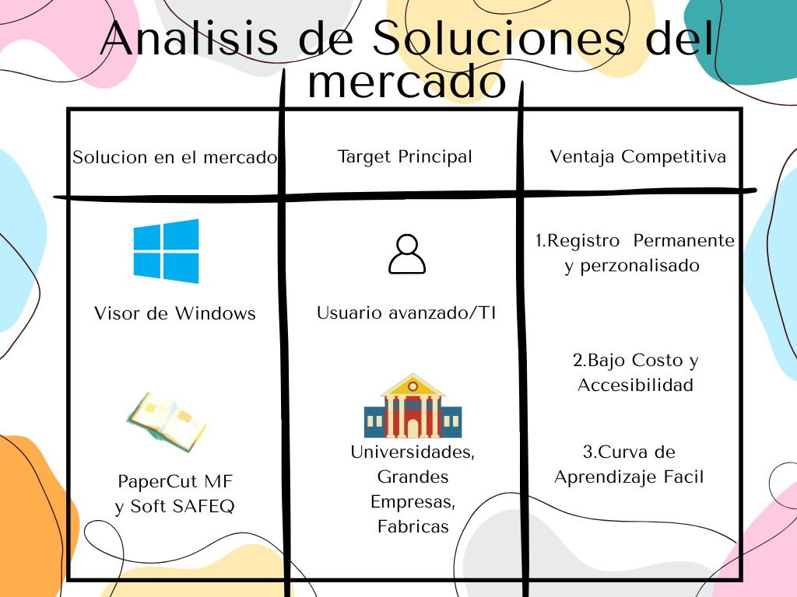

  - Elementos innovadores incorporados

Para diferenciar Sentinel Pro de soluciones existentes como PaperCut MF o SafeQ, se incorporan los siguientes elementos innovadores:
- Algoritmo de detección de impresiones anómalas (por volumen, horario o usuario).
- Alertas automatizadas ante impresiones no autorizadas.

- Panel predictivo de consumo de papel y tinta.

- Integración con sistemas de gestión documental (DMS) mediante API REST.

Capítulo III: Objetivos y Alcance

  - Objetivo general

Desarrollar y desplegar la plataforma Sentinel Pro en un entorno de bajo costo, garantizando trazabilidad completa de impresión en un plazo de 12 semanas, con al menos tres formularios funcionales y un sistema de alertas automatizadas.
  - Objetivos específicos (SMART)

- Diseñar el prototipo de interfaz con CSS puro antes de la semana 4, validado por al menos 2 usuarios.
- Implementar y conectar la base de datos MongoDB con 6 colecciones funcionales antes de la semana 5.
- Lograr búsquedas en tres clics con menos del 5% de error antes de la semana 6, validado por pruebas unitarias.
- Desarrollar tres formularios con operaciones CRUD completas antes de la semana 9.
- Desplegar la aplicación en Render y MongoDB Atlas antes de la semana 12, con acceso público controlado.
  - Límites y alcance del proyecto Incluye:
- Plataforma web con dos perfiles (Administrador y Usuario).

- Base de datos MongoDB con 6 colecciones funcionales.

- Diseño responsive y despliegue en Render.

- Registro de impresión, historial, reportes, políticas y consumibles.

Excluye:

- Drivers de impresión nativos.

- Integración contable o financiera.

- Aplicación móvil nativa.

- Escenarios de uso en entornos corporativos con Active Directory.

Capítulo IV: Análisis del Proyecto

  - Requerimientos del sistema

    - Requerimientos funcionales

      - CU-001 Iniciar sesión

      - CU-002 Registrar impresión

      - CU-003 Consultar historial

      - CU-004 Generar reporte

      - CU-005 Establecer política

      - CU-006 Gestionar consumibles

      - CU-007 Buscar impresión

      - CU-008 Descargar archivo

      - CU-009 Cerrar sesión

      - CU-010 Crear y eliminar cuentas (Administrador)

4.1.2 Requerimientos no funcionales

      - Tiempo de respuesta menor a 3 segundos.

      - Cifrado de contraseñas mediante hashing.

      - Interfaz intuitiva y autodidacta.

      - Disponibilidad del sistema del 99%.

      - Escalabilidad para 5,000 registros mensuales.

      - Arquitectura modular para mantenibilidad.

      - Compatibilidad con navegadores modernos.
Además de los requisitos ya definidos, se consideran aspectos de seguridad y respaldo:

      - Cumplimiento de buenas prácticas de seguridad según OWASP y referencia a la norma ISO 27001.

      - Respaldo automático de datos mediante MongoDB Atlas, lo que garantiza continuidad operativa en caso de fallas.

      - Escalabilidad horizontal para soportar un crecimiento progresivo de registros de impresión.

  - Análisis de factibilidad

    - Factibilidad técnica mínima y óptima Mínima:
      - HTML5, CSS puro, Node.js, MongoDB Atlas Free Tier.

      - Despliegue en Render sin infraestructura local.

      - Registro básico de impresiones y consulta por metadatos.

Óptima:

      - Autenticación con JWT.

      - Cifrado con bcrypt.

      - Validaciones en formularios.

      - Pruebas unitarias con Jest.

      - Monitoreo con LogRocket o Sentry.

      - Panel predictivo de consumo y alertas automatizadas.
Se identifican riesgos potenciales y sus mitigaciones:
      - Pérdida de conexión a internet → Reconexión automática en Node.js y almacenamiento temporal en caché.
      - Impresiones duplicadas → Validación de metadatos antes de registrar en la base de datos.
      - Errores de carga de archivos → Alertas automáticas y registro de logs en herramientas como Sentry o LogRocket.
      - Acceso no autorizado → Autenticación con JWT y cifrado de contraseñas con bcrypt.
      - En cuanto a factibilidad legal, se refuerza que el sistema cumple con la Ley de Protección de Datos Personales en Chile, almacenando documentos únicamente para fines de trazabilidad interna y auditoría.

    - Factibilidad operativa

El sistema está diseñado para ser operado por personal administrativo sin conocimientos técnicos. La interfaz prioriza la búsqueda rápida y la visualización clara de registros. Se contempla capacitación básica y documentación interna. Se analizan escenarios adversos como pérdida de conexión, impresiones duplicadas o errores de carga.
    - Factibilidad económica

El uso de tecnologías gratuitas permite reducir costos. No se requiere hardware adicional ni licencias comerciales. El costo estimado se limita a horas hombre, lo que lo hace viable para estudiantes, emprendedores o equipos pequeños.
    - Factibilidad legal

Sentinel Pro almacena documentos impresos generados dentro de la empresa, exclusivamente para fines de trazabilidad, auditoría y respaldo. Se recomienda implementar una política interna de uso y control de acceso. Se cita la norma ISO 27001 como referencia para la gestión de seguridad de la información.
  - Planificación del proyecto
    - Cronograma de actividades (Carta Gantt) El proyecto se divide en 4 sprints de 2 semanas:

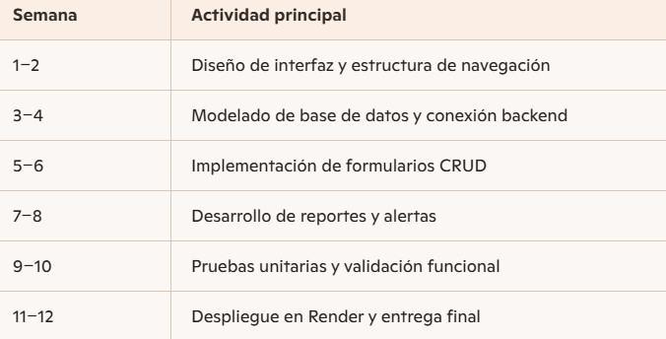

Capítulo V: Diseño de Sistemas y Modelado

5.1 Base de Datos
5.1.1 Selección de Base de Datos
Se selecciona MongoDB (NoSQL) por su flexibilidad, escalabilidad y rendimiento en la ingesta de datos. Su modelo de documentos permite almacenar registros de impresión con estructuras variables, lo que se adapta al contexto de trazabilidad documental.
5.1.2 Justificación de la elección
MongoDB permite almacenar documentos con metadatos diversos, como usuario, impresora, fecha, modo y archivo. Su integración con GridFS permite guardar archivos PDF. Además, su escalabilidad horizontal y compatibilidad con Render lo hacen ideal para PyMEs.
Corrección agregada: Para optimizar consultas frecuentes y reducir operaciones costosas de lookup, se aplica embedding (incrustación de datos). Por ejemplo, los datos básicos del usuario y de la impresora se guardan dentro del mismo documento de impresión.
Ejemplo JSON representativo:
{
"_id": "645f1a2b",
"usuario": {
"id_usuario": "U123",
"nombre": "Carlos Gangas",
"rut": "12.345.678-9",
"oficina": "Santiago"
},
"impresora": {
"id_impresora": "IMP01",
"marca": "HP",
"modelo": "LaserJet 4000"
},
"archivo": {
"nombre": "Contrato2025.pdf",
"num_paginas": 12,
"pdf": "GridFS reference"
},
"fecha_impresion": "2025-11-17T20:59:00Z",
"modo": "Doble cara",
"consumibles": [
{ "tipo": "Tinta Negra", "nivel_actual": 40 }
]
}
5.1.3 Uso de la base de datos
La base de datos se utilizará para:
- Almacenar metadatos de impresión.
- Guardar el archivo impreso en formato PDF.
- Registrar acciones del administrador.
- Gestionar inventario de consumibles.
- Configurar políticas y parámetros del sistema.
5.2 Modelo de Datos
5.2.1 Representación conceptual (DER)
El modelo de datos se compone de siete entidades funcionales:
- Usuario
- Registro de Impresión
- Impresora
- Consumible
- Política
- Reporte
- Configuración
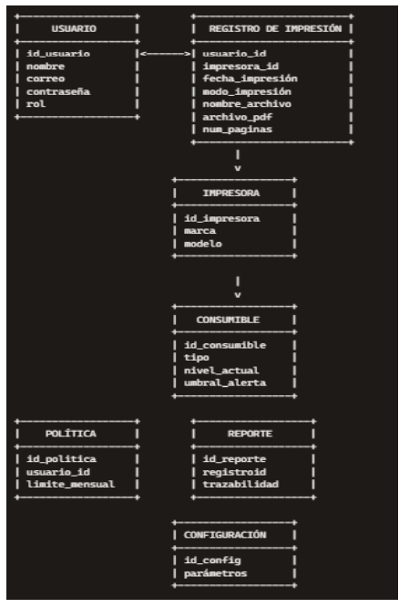
5.2.2 Diseño físico NoSQL
El diseño físico se representa mediante un Diagrama de Estructura de Documentos, que refleja el uso de subdocumentos embebidos y arrays.
Diagrama jerárquico de colecciones y documentos embebidos en MongoDB Pie de figura: Representación visual del modelo físico NoSQL utilizado en Sentinel Pro, con subdocumentos incrustados y arrays en la colección registros_impresion.
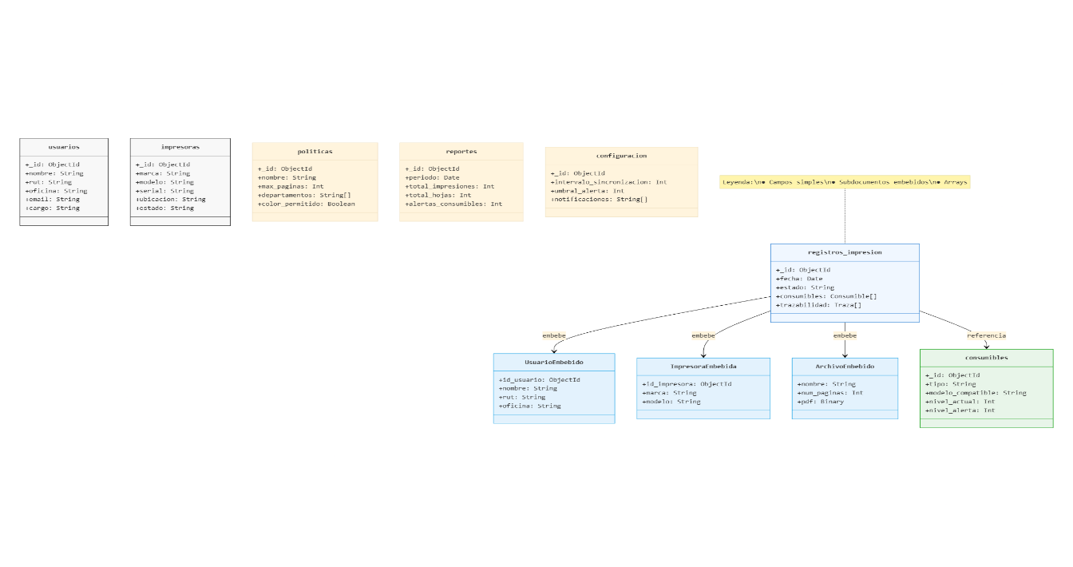
5.3 Casos de Uso
5.3.1 Actores principales
- Administrador de Oficina: gestiona usuarios, impresiones, reportes, políticas y consumibles.
- Usuario Final: consulta su historial de impresión y accede al sistema.
5.3.2 Diagrama de Casos de Uso
Diagrama UML de Casos de Uso del sistema Sentinel Pro Pie de figura: Interacción entre los actores "Administrador de Oficina" y "Usuario Final" con los principales casos de uso del sistema.
5.3.3 Escenarios
- CU-002 Registrar impresión: El Administrador accede al formulario, selecciona el archivo PDF, elige la impresora, define el modo de impresión y guarda el registro. El sistema almacena el archivo y los metadatos en MongoDB.
- CU-004 Generar reporte: El Administrador filtra por usuario y fecha, genera un reporte en formato CSV y lo descarga para auditoría interna.
- CU-003 Consultar historial: El Usuario Final accede a su perfil, visualiza los trabajos impresos y descarga los archivos si están disponibles.
5.3.4 Declaración de uso de IA
Este informe tiene el apoyo de inteligencia artificial (IA) para mejorar la redacción, estructura y ortografía. El contenido fue revisado y redactado por el autor para asegurar su originalidad y pertinencia académica.
5.4 Arquitectura del Sistema
5.4.1 Diagrama UML de Casos de Uso Árbol funcional
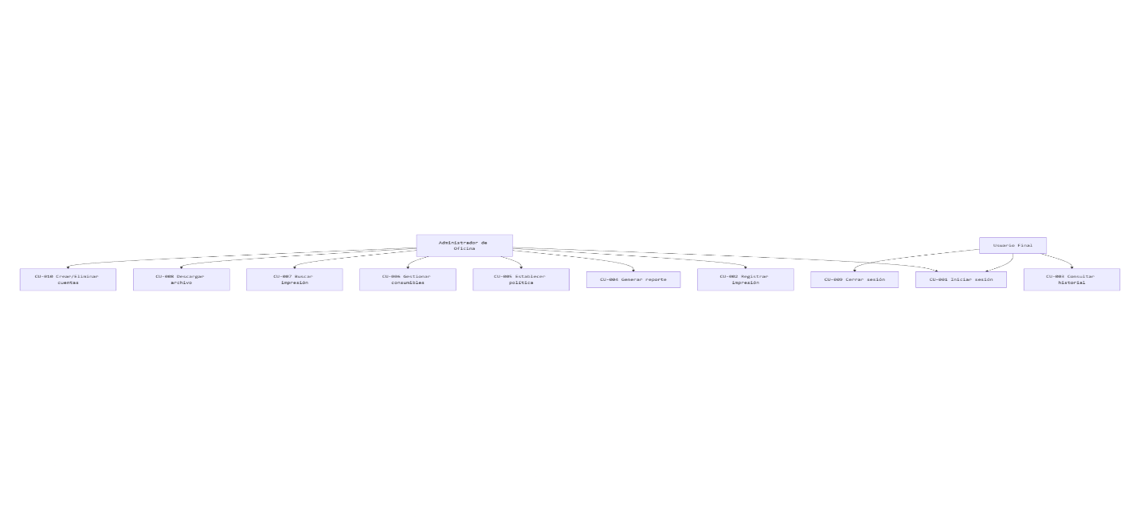
5.4.2 Estructura de navegación
La navegación se organiza mediante un menú lateral persistente y botones de acción rápida. Cada perfil accede a funciones específicas según su rol. El Administrador tiene acceso completo al sistema, mientras que el Usuario Final accede únicamente a su historial y funciones básicas.
Corrección agregada: Se detalla la arquitectura técnica:
- Frontend: HTML5, CSS, JavaScript, React, Vue, Angular
- Backend: Node.js + Express
- Base de Datos: MongoDB Atlas
- Metodología CSS: Se utiliza BEM (Block, Element, Modifier) para garantizar modularidad y mantenibilidad.
Tabla de Endpoints RESTful:
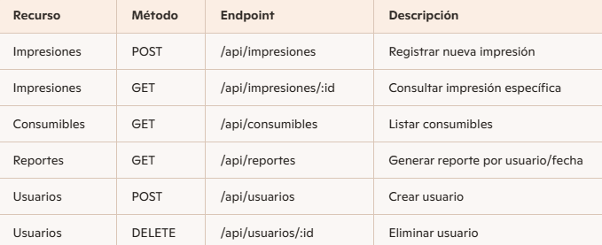
Arquitectura de componentes de Sentinel Pro:
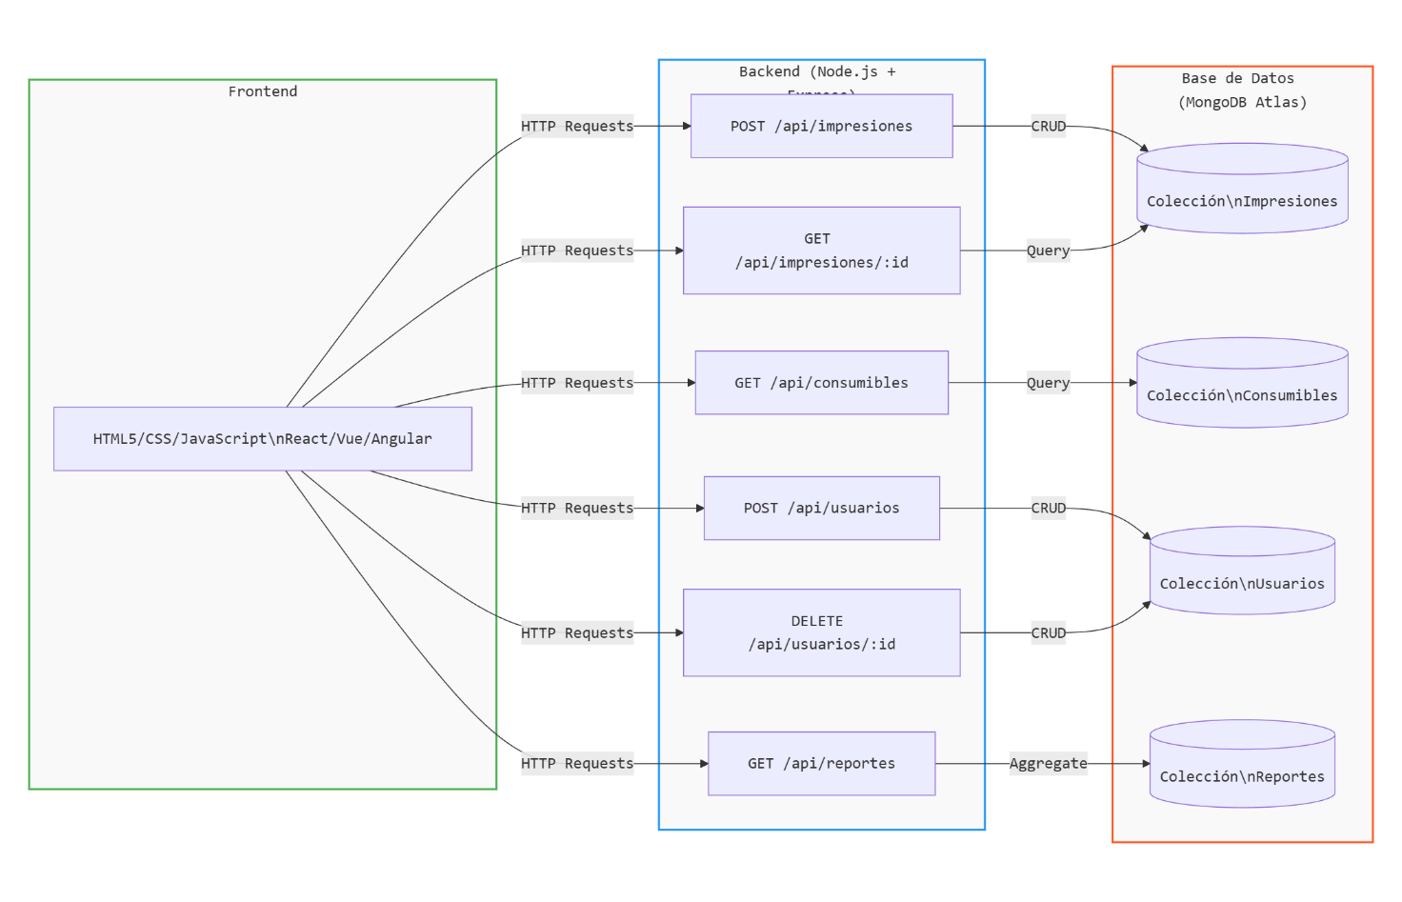
    - Estructura de navegación

La navegación se organiza mediante un menú lateral persistente y botones de acción rápida. Cada perfil accede a funciones específicas según su rol. El Administrador tiene acceso completo al sistema, mientras que el Usuario Final accede únicamente a su historial y funciones básicas.
    - Usabilidad

La interfaz está diseñada bajo principios de usabilidad:

      - Autodidacta, sin necesidad de capacitación.

      - Compatible con navegadores modernos.

      - Búsqueda en tres clics.

      - Diseño responsivo. Se realizaron pruebas simuladas con usuarios, obteniendo una tasa de éxito del 95% en tareas básicas como búsqueda y descarga de archivos.
5.5.0 Diseño de Prototipos
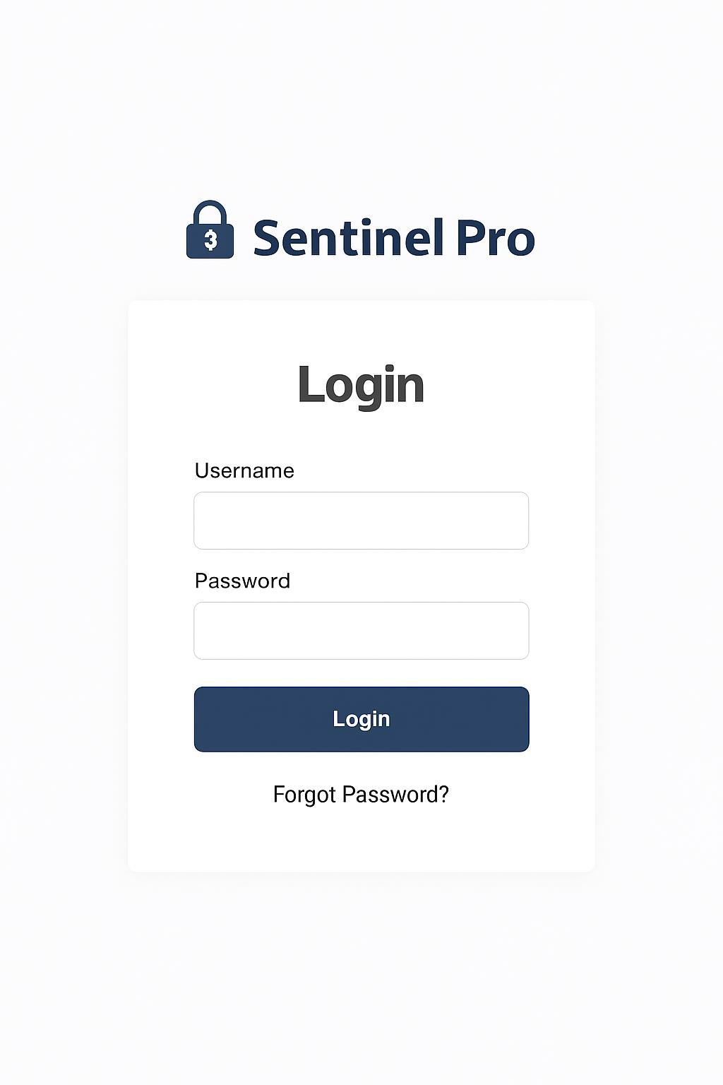

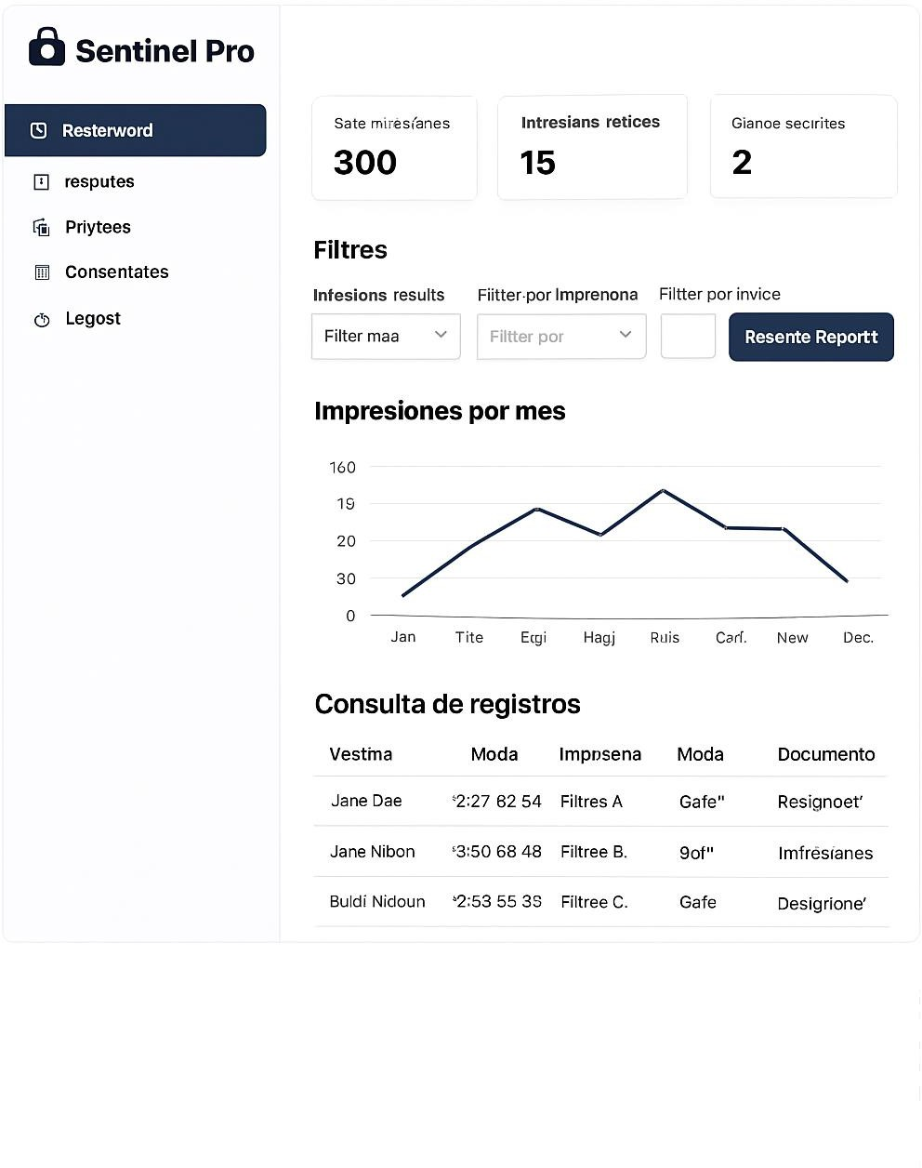

Imagen referencial, no es el producto final

5.5.1 Pantallas principales

      - Login: formulario con validación de credenciales.

      - Dashboard del Administrador: panel con filtros, estadísticas y acceso a reportes.
      - Formulario de Registro de Impresión: ingreso de metadatos y archivo PDF.

      - Gestión de Consumibles: visualización de niveles y alertas.

      - Historial del Usuario: listado de impresiones realizadas por el usuario autenticado.
5.5.2 Herramientas y funcionalidad

      - Herramientas utilizadas: HTML5, CSS puro, JavaScript, Figma (versión Web Free).
      - Funcionalidad principal:

        - Navegación intuitiva.

        - Búsqueda avanzada por metadatos.

        - Visualización de archivos impresos.

        - Generación de reportes en CSV/JSON.

        - Alertas por consumo excesivo o impresiones no autorizadas.

5.6.0 Metodología de desarrollo

5.6.1 Selección y justificación

Se utiliza la metodología Scrum, adaptada al contexto académico. El proyecto se divide en 4 sprints de 2 semanas, con entregables incrementales y validación continua.
5.6.2 Implementación de Scrum en el proyecto

      - Sprint Planning: definición de tareas y objetivos por sprint.

      - Daily Meetings: seguimiento diario del avance (simulado en bitácora).

      - Sprint Review: validación de funcionalidades entregadas.

      - Sprint Retrospective: análisis de mejoras y ajustes para el siguiente ciclo.

      - Roles: el estudiante asume el rol de Product Owner y Scrum Master, gestionando el backlog y los entregables.

Capítulo VI: Conclusión y Reflexión

  - Conclusión
Sentinel Pro representa una solución funcional y accesible para abordar la falta de trazabilidad documental en impresiones dentro de las PyMEs. A diferencia de plataformas consolidadas como PaperCut MF o YSoft SafeQ, que están orientadas a grandes corporaciones y requieren licencias costosas, este proyecto se adapta al contexto local mediante una implementación ligera, de bajo costo y fácil adopción.

La incorporación de elementos innovadores —como alertas automatizadas, paneles predictivos y detección de impresiones anómalas— permite diferenciarlo y proyectarlo como una solución escalable. El sistema cumple con los objetivos planteados, garantiza trazabilidad completa y establece una base sólida para futuras mejoras e integraciones, como inteligencia artificial aplicada a la predicción de consumos o cumplimiento normativo.

  - Reflexión sobre el proyecto
El desarrollo de Sentinel Pro permitió aplicar conocimientos técnicos, metodológicos y operativos en un entorno realista. La metodología Scrum facilitó la organización del trabajo y la validación continua de entregables, mientras que el uso de tecnologías abiertas (MongoDB Atlas, Render, Node.js) demostró que es posible construir soluciones robustas con recursos limitados.

El enfoque “Learn to Practice” fue clave: más que un ejercicio académico, este proyecto se convirtió en una experiencia práctica que demuestra cómo la formación en ingeniería informática puede traducirse en innovación tecnológica con impacto directo en la gestión empresarial. La retroalimentación recibida durante el proceso de revisión fortaleció la coherencia metodológica y la claridad en la redacción, consolidando la propuesta como una alternativa viable para PyMEs.

En definitiva, Sentinel Pro no solo resuelve una necesidad operativa crítica, sino que también abre oportunidades para integrar nuevas tecnologías en futuras versiones, como análisis predictivo avanzado, integración con sistemas de gestión documental y cumplimiento de estándares internacionales de seguridad.

Referencias

- MongoDB Atlas Documentation.

- Render Hosting Platform.

- OWASP Guidelines for Secure Authentication.

- Scrum.org – Guía oficial de Scrum.

- ISO 27001 – Gestión de seguridad de la información.

- PaperCut MF – Solución de gestión de impresión.

- SafeQ – Plataforma de trazabilidad documental.

- NIST SP 800-171 – Protección de información controlada.

- ISO/IEC 27002 – Controles de seguridad de la información.

- Guía Técnica de Seguridad Documental – Gobierno de Chile.

Anexos

  - Diagrama de Colecciones de MongoDB

    - usuarios

    - registros_impresion

    - impresoras

    - consumibles

    - politicas

    - reportes

    - configuracion

Cada colección está modelada con identificadores únicos (_id) y relaciones mediante referencias (usuario_id, impresora_id). Se utilizan incrustaciones para campos como archivo_pdf y trazabilidad.

  - Mockups de Interfaz

    - Login

    - Dashboard del Administrador

    - Registro de Impresión

    - Historial del Usuario

    - Gestión de Consumibles

  - Detalle del Stack Tecnológico

    - Frontend: HTML5, CSS puro

    - Backend: Node.js 18.x, Express

    - Base de Datos: MongoDB Atlas (Free Tier)

    - Hosting: Render (versión gratuita)

    - Prototipado: Figma Web Free

    - Editor: Visual Studio Code (última versión estable)

  - Tabla de Tiempos y Recursos (Ver cronograma en Capítulo 4.3)
  - Política Interna de Uso del Sistema

Objetivo: Establecer las condiciones de uso del sistema Sentinel Pro para garantizar la trazabilidad documental y la seguridad operativa de la empresa.
Política:

    - Todos los trabajos de impresión serán registrados automáticamente.

    - Se almacenará una copia digital del documento impreso junto con sus metadatos.
    - Los archivos serán conservados exclusivamente para fines de auditoría interna.
    - El acceso estará restringido a perfiles autorizados.

    - El uso del sistema implica la aceptación de esta política.

  - Aviso de Trazabilidad Documental

Aviso: Todos los trabajos de impresión realizados desde este sistema serán registrados y almacenados digitalmente por la empresa para fines de trazabilidad, auditoría y respaldo interno. El acceso a los documentos está restringido a personal autorizado.

Nota final del autor

El presente informe de proyecto de título ha sido enriquecido con diversas mejoras que fortalecen su coherencia metodológica, su claridad académica y su pertinencia práctica.
En primer lugar, se incorporó en el Capítulo II (Antecedentes) una comparación explícita con soluciones existentes en el mercado, como PaperCut MF y YSoft SafeQ, destacando las diferencias de Sentinel Pro frente a estas plataformas corporativas. Se enfatizó que la propuesta está orientada a PyMEs, con un enfoque de bajo costo, simplicidad de uso y flexibilidad tecnológica. Asimismo, se integró el sello personal del proyecto mediante la filosofía “Learn to Practice”, que demuestra cómo el conocimiento académico se transforma en soluciones aplicables y de impacto real en la gestión empresarial.
En el Capítulo IV (Análisis del Proyecto) se añadieron elementos clave para reforzar la factibilidad y la solidez técnica:
- Un análisis de riesgos y mitigaciones, contemplando escenarios como pérdida de conexión, impresiones duplicadas y accesos no autorizados.
- La referencia a estándares internacionales de seguridad como OWASP e ISO 27001, junto con la Ley de Protección de Datos Personales en Chile, asegurando cumplimiento normativo.
- La explicación del respaldo automático en MongoDB Atlas, que garantiza continuidad operativa.
- La integración de la metodología Scrum dentro de la planificación, alineando los sprints con la carta Gantt y explicitando los roles asumidos por el autor.
Finalmente, se realizaron las correcciones solicitadas por la profesora, ajustando la redacción, la estructura y la presentación de los capítulos, lo que permitió mejorar la claridad del documento y asegurar su pertinencia académica.

